I. Комплексы физминуток
1.«Зарядка -1»
Раз- два- три-четыре-пять!(ходьба на месте)
Вышли дети погулять
Дальше я быстрей бегу (лёгкий бег на месте)
Остановились на лугу (приостанавливаются)
Лютики , ромашки. (полуприседания вправо, влево с отрывом руки)
Собирал ….. наш класс - (подпрыгнуть, развести руки в стороны)
Вот какой букет у нас (и показать величину собранного букета)
2. «Зарядка -2»
Руки в стороны поставим (Стоя, ноги врозь, руки в стороны)
Правой левую достанем
(Поворот влево, правой ладонью сделать хлопок по левой)
А потом наоборот.
Будет вправо поворот.
(Поворот вправо левой ладонью хлопнуть по правой)
Раз – хлопок, два – хлопок.
Повернись ещё разок! (Делая хлопки, повернуться вокруг себя)
Раз- два-три-четыре,
Плечи выше, руки шире!
(Хлопок в ладоши, приподнять плечи, руки развести в стороны)
Опускай-ка руки вниз и на корточки садись!
3. « Путешествие в лес»
Только в лес мы вошли (маршируют)
Появились комары.
(лёгкое похлопывание по телу)
Дальше по лесу шагаем (маршируют)
И медведя мы встречаем.
(раскачивают из стороны в сторону)
Снова дальше мы идём (маршируют)
Перед нами водоём (руки в стороны)
Прыгать мы уже умеем
(руки на пояс, полуприседания с поворотом вправо- влево)
Раз – два, раз – два! (прыжки)
Позади теперь вода! (маршируют) 4. «Ванька-встанька»
Отдых наш – физкультминутка.
Занимай свои места.
Раз – присели, два – привстали,
Руки кверху все подняли.
Сели, встали, сели, встали –
Ванькой – встанькой будто стали. .
5. «Зарядка-5»
Солнце глянуло в кроватку,
Раз, два, три, четыре, пять.
Все мы делаем зарядку,
Надо нам присесть и встать.
Руки вытянуть пошире,
1-2-3-4-5.
Наклониться – три, четыре.
И на месте поскакать.
На носок потом на пятку.
Все мы делаем зарядку.
7. «Загадаю вам загадку»
Загадаю вам загадку,
Становитесь на зарядку. (Ходьба на месте.)
Раз - листочки поднимаем. (Руки через стороны вверх.)
Два - листочки загибаем. (Руки за спину.)
Три — ещё разок свернули, (Обхватили руками плечи.)
На четыре - развернули. (Руки в стороны.)
6. «Если нравится тебе»
Учитель показывает движения.
Дети делают все движения.
Если нравится тебе, то делай так (2 щелчка пальцами над головой).
Если нравится тебе, то делай так (2 хлопка в ладоши).
Если нравится тебе, то делай так (2 хлопка за коленками)
Если нравится тебе, то делай так (2 притопа ногами).
Если нравится тебе, то ты скажи: «Хорошо!»
Если нравится тебе, то и другим ты покажи..
8. «Мы по улице гуляем»
Мы по улице гуляем, (Шагаем на месте.)
Сами вывески читаем. (Наклоны головы влево- вправо.)
Это — «эс», а это — «ка »,
(Повороты туловища влево- вправо.)
«Ж»- похожа на жука. (Хлопок руками спереди- сзади.)
Вот четыре буквы:
«Воды». (4 хлопка в ладоши.)
Вот еще четыре:
«Моды». (4 хлопка в ладоши.)
«Воды» — «моды» — «лимонад»! (Приседания.)
Мы читаем все подряд. (Хлопок руками спереди - сзади.)
Вот блестит, белее снега, (Наклоны туловища влево - вправо)
Слово горькое: аптека. (Повороты туловища влево - вправо.)
Рядом сладкие слова: (Прыжки на месте.)
Фрукты. Пряники. Халва. (Шагаем на месте.)
9. «Мы пройдёмся по дорожке»
Чтобы отдохнули ножки,
Мы пройдёмся по дорожке.
Но дорожка не простая—
Нас от парт не отпускает.
(Ходьба на месте.)
Голову тяну к плечу,
Шею я размять хочу.
В стороны разок-другой
Покачаю головой.
(Вращение головой вправо и влево.)
Пальцы ставим мы к плечам,
Руки будем мы вращать.
Круг вперёд,
другой - вперёд,
А потом наоборот.
(Руки к плечам, вращение вперёд и назад.)
Хорошо чуть-чуть размяться.
Снова сядем заниматься.
(Дети садятся за парты.) 10. «Воображалка»
Звонко прозвенел звонок, (движение кистью)
Начинается урок, (руки на парте)
Мы рисуем, мы читаем, (изображают)
Пишем буквы и решаем
Очень трудные задачи,
Отдохнуть пора нам, значит!
Для начала мы встаем, (дети встают)
В школьный коридор идем, (дети шагают)
Как солдатики шагаем,
Прыгают, как зайчики – (прыжки)
Девочки и мальчики,
Бегаем и прыгаем, (бег на месте)
Ножкой правой дрыгаем,
К солнцу тянемся мы дружно, (руки тянем вверх)
Продолжать учебу нужно!
Значит, все тихонько сели,
И себя покажем в деле!
II. Комплексы офтальмологической гимнастики.
«Тренировка»
Раз – налево, два – направо,
Три – наверх, четыре — вниз.
А теперь по кругу смотрим,
Чтобы лучше видеть мир.
Взгляд направим ближе, дальше,
Тренируя мышцу глаз.
Видеть скоро будем лучше,
Убедитесь вы сейчас!
А теперь нажмем немного
Точки возле своих глаз.
Сил дадим им много – много,
Чтоб усилить в тыщу раз!
Посмотреть влево. Посмотреть вправо.
Круговые движения глазами: налево – вверх – направо – вниз – вправо – вверх – влево – вниз.
Поднять взгляд вверх.
Опустить взгляд вниз.
Быстро поморгать.
«Мой веселый, звонкий мяч»
Мой веселый, звонкий мяч,
Ты куда помчался вскачь?
Красный, синий, голубой,
Не угнаться за тобой.
Посмотреть влево – вправо.
Посмотреть влево – вправо.
Посмотреть вниз — вверх
Посмотреть влево – вправо.
Круговые движения глазами: налево – вверх – направо – вниз – вправо – вверх – влево — вниз
Зажмурить глаза, потом помигать 10 раз, (повторить 2 раза)
«Дождик»
Капля первая упала – кап!
И вторая прибежала – кап!
Мы на небо посмотрели
Капельки «кап-кап» запели,
Намочили лица,
Мы их вытирали.
Туфли – посмотрите –
Мокрыми стали.
Плечами дружно поведем
И все капельки стряхнем
От дождя убежим,
Под кусточком посидим.
Сверху пальцем показывают траекторию движения капли, глазами вверх.
То же самое.
Смотрят вверх.
Вытирают» лицо руками.
Показывают руками вниз и смотрят глазами вниз.
Движения плечами.
Приседают, поморгать глазами.
«Осень»
Осень по опушке
Краски разводила,
По листве тихонько
Кистью поводила.
Пожелтел орешник
И зарделись клены,
В пурпуре осинки,
Только дуб зеленый.
Утешает осень: не жалейте лета,
Посмотрите – осень
В золото одета!
Круговые движения глазами: налево – вверх – направо – вниз – вправо – вверх – влево — вниз
Посмотреть влево – вправо.
Посмотреть вверх – вниз.
Зажмурить глаза, потом поморгать 10 раз (повторить 2 раза)
«Листочки»
Ах, как листики летят,
Всеми красками горят
Лист кленовый, лист резной,
Разноцветный, расписной.
Шу-шу-шу, шу- шу- шу.
Как я листиком шуршу.
Но подул вдруг ветерок,
Закружился наш листок,
Полетел над головой
Красный, желтый, золотой.
Шу-шу-шу, шу-шу-шу.
Как листиком шуршу.
Под ногами у ребят
Листья весело шуршат,
Будем мы сейчас гулять
И букеты собирать
Шу-шу-шу, шу-шу-шу.
Как я листиком шуршу.
Круговые движения глазами: налево – вверх – направо – вниз – вправо – вверх – влево – вниз.
Посмотреть влево – вправо.
Посмотреть вверх – вниз.
Круговые движения глазами: налево – вверх – направо – вниз – вправо – вверх – влево – вниз.
Посмотреть влево – вправо.
Посмотреть вверх – вниз.
Посмотреть вниз.
Посмотреть вверх.
Посмотреть влево – вправо.
Закрывают глаза, гладят веки указательным пальцем.
«Елка»
Вот стоит большая елка,
Вот такой высоты.
У нее большие ветки.
Вот такой ширины.
Есть на елке даже шишки,
А внизу – берлога мишки.
Зиму спит там косолапый
И сосет в берлоге лапу.
Выполняют движения глазами.
Посмотреть снизу вверх.
Посмотреть слева направо.
Посмотреть вверх.
Посмотреть вниз.
Зажмурить глаза, потом поморгать 10 раз, (повторить 2 раза)
«Овощи»
Ослик ходит выбирает,
Что сначала съесть не знает.
Наверху созрела слива,
А внизу растет крапива,
Слева – свекла, справа – брюква,
Слева – тыква, справа – клюква,
Снизу – свежая трава,
Сверху – сочная ботва.
Выбрать ничего не смог
И без сил на землю слег.
Обвести глазами круг.
Посмотреть вверх.
Посмотреть вниз.
Посмотреть влево – вправо
Влево — вправо.
Посмотреть вниз.
Посмотреть вверх.
Зажмурить глаза, потом поморгать 10 раз, (повторить 2 раза)
«Чудеса»
Закрываем мы глаза, вот какие чудеса.
Наши глазки отдыхают,
Упражнения выполняют.
А теперь мы их откроем,
Через речку мост построим.
Нарисуем букву о, получается легко.
Вверх поднимем, глянем вниз,
Вправо, влево повернем,
Заниматься вновь начнем.
Закрывают оба глаза.
Продолжают стоять с закрытыми глазами.
Открывают глаза, взглядом рисуют мост.
Глазами рисуют букву о.
Глаза поднимают вверх, опускают вниз.
Глаза смотрят вправо- влево.
Глазами смотрят вверх, вниз.
«Заяц»
Вверх морковку подними, на нее ты посмотри.
Только глазками смотри: вверх-вниз, вправо-влево.
Ай – да, заинька, умелый! Глазками моргает.
Зайчики морковки взяли, с ними весело плясали.
Смотрят вверх.
Глазами смотрят вверх – вниз, вправо – влево.
Моргают глазками.
Глазки закрывают.
«Белка»
Белка дятла поджидала,
Гостя вкусно угощала.
Ну – ка дятел посмотри!
Вот орехи – 1,2,3.
Пообедал дятел с белкой
И пошел играть в горелки.
Резко перемещают взгляд вправо – влево.
Смотрят вверх – вниз.
Моргают глазками.
Закрывают глаза, гладят веки указательным пальцем.
III. Упражнения для глаз.
1. Пролетает самолет, (раскинули руки)
С ним собрался я в полет! (смотрим вниз)
Правое крыло отвел. (посмотрели как можно дальше вправо)
Левое крыло отвел. (посмотрели как можно дальше влево)
Я мотор завожу (рука описывает большой круг, глазки следят за ее движением)
И внимательно гляжу! (описываем круг в другую сторону)
Поднимаюсь и лечу, (описываем рукой большие восьмёрки)
Возвращаться не хочу! (следим за движением руки
глазами)
2. 1. Ноги ставим на ширину плеч, руки на поясе. Повороты головы вправо и влево. Взгляд направлен в ту сторону, куда поворачивается голова.
2. Ставим указательный палец (ручку, карандаш) перед носом. Легко поворачиваем голову из стороны в сторону, глядя при этом не на палец (карандаш), а мимо него.
3. Закрываем глаза и носом «пишем» что-нибудь в воздухе (алфавит, названия городов, цифры, имена, словарные слова и т.д.).
4. Закрываем глаза и массируем веки круговыми движениями пальцев в течение 1 мин (от внутренних уголков глаз по верхним векам — к наружным уголкам, затем по нижним векам — ко внутренним уголкам глаз).
5. Упражнение выполняется сидя, руки вытянуты вперед. Посмотреть на кончики пальцев, поднять руки вверх, следить глазами за руками, не поднимая головы, руки опустить, выдох. Повторить 4—5 раз.
3. 1. Одной рукой плотно прикрыть левый глаз. Моргать правым глазом. Затем прикрыть рукой правый глаз и моргать левым. Прикрыть оба глаза руками, затем открыть глаза.
2. Смотрим на близкие (предмет на парте) и удаленные (точка на доске) объекты.
3. Посмотреть вверх, сделать глазами круговые движения по часовой стрелке, затем против часовой стрелки.
4. Непрерывное моргать в течение 30 с.
5. Упражнение выполняется сидя, руки на поясе. Повернуть голову вправо, посмотреть на локоть правой руки. Вернуться в исходное положение. Повторить 5—6 раз.
6. Закрываем глаза и представляем циферблат механических часов без стрелок. Водим зрачками по воображаемым линиям, соединяющим числа 12 и 6, 1 и 7, 2 и 8, 3 и 9 и т.д. Так надо пройти два полных круга.
4. 1. Закрываем глаза и носом «пишем» в воздухе свое имя.
2. Представляем большие настенные часы. Смотрим в центральную точку циферблата, затем быстро переводим взгляд на любую из цифр и возвращаем в центр часов.
3. Посмотреть вверх, сделать глазами круговые движения по часовой стрелке, затем против часовой стрелки.
4. Зажмуриться на 3—5 с., затем быстро поморгать.
5. Смотрим как можно дальше влево и вниз, фиксируем взгляд в этом положении. Смотрим перед собой. Смотрим как можно дальше вправо и вниз, фиксируем взгляд в этом положении. Смотрим перед собой. Смотрим на кончик носа. Смотрим перед собой. Смотрим на межбровье. Смотрим перед собой.
6. Закрываем глаза. Глубокий вдох, медленный плавный выдох.
Представляем цветочную поляну.
IV. Комплексы пальчиковой гимнастики
- Осенние листья.
Раз, два, три, четыре, пять – (Сжимают и разжимают кулачки.)
Будем листья собирать.
Листья берёзы, (Загибают на каждую сточку по одному пальцу.)
Листья рябины,
Листики тополя,
Листья осины,
Листики дуба мы соберём,
Маме осенний букет отнесём. (Сжимают и разжимают кулачки.)
- Овощи.
Мы капусту рубим, (Резкие движения прямыми кистями рук вверх и вниз.)
Мы морковку трём, (Пальцы рук сжаты в кулак, движения кулаков к себе и от себя.)
Мы капусту солим, (Движения пальцев, имитирующие посыпание солью из щепоти.)
Мы капусту жмём. (Интенсивное сжимание пальцев рук в кулаки.)
3.Фрукты.
Будем мы варить компот (Левую ладошку держат «ковшиком», указательным пальцем правой руки
Фруктов нужно много. Вот. «размешивают»)
Будем яблоки крошить, (Загибают пальцы по одному, начиная с большого.)
Грушу будем мы рубить.
Отожмём лимонный сок,
Слив положим и песок.
Варим, варим мы компот, (Опять «варят» и «мешают».)
Угостим честной народ.
- Пальчики.
Раз, два, три, четыре, пять, (Сжимают и разжимают кулачки.)
Мы пошли в лесок гулять.
Этот пальчик по дорожке, (Загибают пальчики, начиная с большого.)
Этот пальчик по тропинке,
Этот пальчик за грибами,
Этот пальчик за малиной,
Этот пальчик заблудился,
Очень поздно возвратился.
- Дерево.
У дерева ствол, (Прижимают руки тыльной стороной друг к другу.)
На стволе много веток,
А листья на ветках (Пальцы растопырены и подняты вверх, шевелят пальцами.)
Жёлтого цвета.
- Ягоды.
Раз, два, три, четыре, пять, (Пальчики обеих рук «здороваются».)
В лес идём мы погулять (Обе руки «идут» указательным и средним пальцами по столу.)
За черникой, за малиной, (Загибают пальчики, начиная с большого.)
За брусникой, за калиной,
Землянику мы найдём
И братишке отнесём.
- Лебедь.
Пальчики – голова, (Ладошки повернуты к себе, большие пальцы выпрямлены от себя и
переплетены, большие пальцы – голова, остальные пальцы – крылья. Помахать
ими.)
Крылышки – ладошки.
- Зверьки.
Сидит белка на тележке, (Хлопки ладошками и удары кулачками друг о друга.)
Продает она орешки
Лисичке-сестричке, (Загибают по одному пальчику, начиная с большого.)
Воробью, синичке,
Мишке толстопятому,
Заиньке усатому,
Кому в платок, (Ритмичные хлопки ладошками и удары кулачками.)
Кому в зобок,
Кому в лапочку.
- Снеговик.
Раз, два, три, четыре, пять, (Загибают пальчики по одному, начиная с большого.)
Мы во двор пришли гулять. («Идут « по столу пальчиками.)
Бабу снежную лепили, («Лепят» комочек двумя ладошками.)
Птичек крошками кормили, (Крошащие движения всеми пальчиками.)
С горки мы потом катались, (Ведут указательным пальцем правой руки по ладони левой руки.)
А ещё в снегу валялись. (Кладут ладони на стол то одно, то другой стороной.)
Все в снегу домой пришли. (Отряхивают ладошки.)
- Ёлочка.
Перед нами ёлочка: (Пальцы рук переплетены, из больших пальцев – верхушка ёлочки.)
Шишечки, иголочки, (Руки сжимают в кулачки, указательные пальчики выставлены.)
Шарики, фонарики, («Шарики» из пальцев вверх, вниз.)
Зайчики и свечки, («Ушки» из указательного и среднего пальцев.)
Звёзды, человечки. (Ладони сложены, пальцы расправлены.)
V. Комплексы артикуляционной гимнастики
Лягушка
Улыбнуться, с напряжением обнажив сомкнутые зубы. Удерживать данное положение на счет до пяти. Прикус должен быть естественным, нижняя челюсть не должна выдвигаться вперед.
Вот понравится лягушкам,
Тянем губы прямо к ушкам.
Потяну и перестану
И нисколько не устану.
Хоботок
Губы и зубы сомкнуты. С напряжением вытянуть губы вперед трубочкой. Удерживать их в таком положении на счет до пяти.
Подражаю я слону,
Губы хоботком тяну.
Я теперь их отпускаю
И на место возвращаю.
Лягушка-хоботок
На счет «раз-два» чередовать эти упражнения.
Свои губы прямо к ушкам
Растяну я, как лягушка.
А теперь слоненок я,
Хоботок есть у меня.
Лопаточка
Улыбнуться, открыть рот.
Положить широкий язык на нижнюю губу.
Удерживать в спокойном состоянии на счет до пяти.
В этом упражнении важно следить, чтобы нижняя губа
не напрягалась и не натягивалась на нижние зубы.
Язык лопаткой положи
И под счет его держи:
Раз, два, три, четыре, пять!
Язык надо расслаблять
Окошко
На счет «раз» широко открыть рот (окошко открыто),
на счет «два» закрыть рот (окошко закрыто).
Часики
Улыбнуться, открыть рот. Кончик языка переводить на счет «раз-два» из одного уголка рта в другой. Нижняя челюсть при этом остается неподвижной.
Наш веселый язычок
Повернулся на бочок.
Смотрит влево,
Смотрит вправо.
Качели
Улыбнуться, открыть рот. На счет «раз-два» поочередно упираться то в верхние, то в нижние зубки. Нижняя челюсть при этом неподвижна.
На качелях я качаюсь
Вверх-вниз, вверх-вниз.
Я все выше поднимаюсь,
А потом – вниз.
Барабанщик
Улыбнуться, открыть рот и постучать кончиком языка за верхними зубами, многократно и отчётливо произнося звук «Д-Д-Д…». Сначала звук «Д» произносить медленно, затем постепенно убыстрять темп. Следить, чтобы рот был всё время открыт, губы – в улыбке, нижняя челюсть неподвижна, работал только язык. Звук «Д» должен носить характер чёткого удара.
Недавно бабушка Анфиса
Купила барабан Денису.
И теперь он делом занят:
Громко – громко барабанит.

Вкусное варенье
Слегка приоткрыть рот и широким передним краем языка облизать верхнюю губу (язык – широкий, боковые края его касаются углов рта), делая движения языком сверху вниз, а не из стороны в сторону. Следить, чтобы работал только язык, а нижняя челюсть не помогала, не «подсаживала» язык наверх – она должна быть неподвижной (можно придерживать её пальцем).
Если у Дениса плохое настроение,
Ест Дениска наш вкусное варенье.
Надо верхнюю губу вареньицем намазать,
И широким язычком облизнуть все сразу.
Заборчик
Рот закрыт. Верхние и нижние зубы обнажены. Губы растянуты в улыбке.
Наши губки улыбнулись,
Прямо к ушкам потянулись.
Ты попробуй «И-и-и» скажи,
Свой заборчик покажи.
Подъезжает шофёр,
Ну, а впереди – забор.
Тормозит и назад.
И так восемь раз подряд.
Зубы ровно мы смыкаем
И заборчик получаем.
А сейчас раздвинем губы,
Посчитаем наши зубы.
VI. Артикуляционные упражнения
1. «Рыба».
Рот широко открыть. Все зубы видны. Язык спокойно лежит за нижними зубами. Удержать под счет от 1 до 5.
2. «Лягушка».
Губы растянуть в улыбке. Показать верхние зубы. Нижние зубы не должны быть видны. Удержать под счет от 1 до 5.
3. «Хоботок».
Зубы сомкнуть, губы вытянуть хоботком. Удержать под счет от 1 до 5.
4. «Заборчик».
Верхнюю губу поднять, нижнюю опустить. Показать сомкнутые зубы. Удержать под счет от 1 до 5.
5. «Бублик».
Округленные губы слегка вытянуть вперед. Зубы открыть. Удержать под счет от 1 до 5.
6. «Лопата».
Широкий язык расслабить, положить на нижнюю губу. Следить, чтобы язык не дрожал. Удержать под счет от 1 до 5.
7. «Иголочка».
Рот широко открыть. Все зубы видны. Напряженный язык высунуть далеко вперед, сделать его узким.
Удержать под счет от 1 до 5.
8. «Чистим зубы».
Рот приоткрыт, видны все зубы. Языком почистить нижние зубы с внутренней стороны (движениями вправо-влево). Нижняя челюсть неподвижна. Выполнять под счет от 1 до 5.
9. «Качели».
Высунуть узкий язык. Кончиком языка тянуться попеременно то к носу, то к подбородку. Рот не закрывать. Нижняя губа не натягивается на нижние зубы. Нижняя челюсть неподвижна. Выполнять под счет от 1 до 5.
10. «Вкусное варенье».
Представить, что верхняя губа намазана вареньем. Рот приоткрыть, широким кончиком языка облизать губу сверху вниз (но не по кругу). Нижняя челюсть неподвижна. Повторить 5 раз.
11. «Ступеньки».
Рот широко открыть. Все зубы видны. Язык «прыгает» на первую ступеньку – верхнюю губу (кончик языка должен быть широким), за тем на верхние зубы и за верхние зубы. Нижняя челюсть неподвижна. Повторить 5 раз.
12. «Чашечка».
Рот широко открыть. Широкий язык поднять кверху. Потянуться к верхним зубам, но не касаться их. Нижняя губа не должна натягиваться на зубы. Удержать под счет от 1 до5.
13. «Индюшата».
Рот приоткрыть. Нижняя губа не натягивается на зубы. Широким кончиком языка облизать верхнюю губу сверху вниз, добавить голос. Нижняя челюсть неподвижна.
14. «Маляр».
Рот широко открыть. Все зубы видны. Широким кончиком языка гладить верхнее небо вперед-назад. Нижняя челюсть неподвижна.
15. «Дятел».
Рот широко открыть. Широким кончиком языка ударять по верхним зубам с внутренней стороны (английское Д). Нижняя челюсть неподвижна.
Открывает рыба рот,
Да не слышно, что поет.

Тянуть губы прямо к ушкам
Очень нравится лягушкам;
Улыбаются, смеются,
А глаза у них, как блюдца.

Подражаю я слону,
Губы хоботом тяну.
Зубы ровно мы смыкаем
И заборчик получаем.
А сейчас раздвинем губы,
Посчитаем наши зубы.
Бублик мы изобразили –
Плавно губы округлили.
Их теперь нельзя смыкать,
Бублик надо удержать.
Язык лопатой положи
И под счет его держи.
Раз, два, три, четыре, пять,
Язык надо расслаблять.
Язык иголочкой потом.
И потянем острием.
Чищу зубы, посмотри,
Не болели чтоб они.
На качелях я качаюсь
Вверх-вниз, вверх-вниз.
И все выше поднимаюсь –
Вверх-вниз, вверх-вниз.
Ох, и вкусное варенье!
Жаль, осталось на губе.
Язычок я подниму
И варенье оближу.
Язычок пошел гулять,
По ступенечкам шагать.

Язык широкий положи
И под счет его держи.
Получилась пиала –
Округленная она.
В рот ее мы занесем
И края к зубам прижмем.
Индюшата-малышата
Ножками топочут,
Весело болбочут:
БЛ – БЛ – БЛ.
Красить потолок пора.
Пригласили маляра.
Кисть ведем вперед-назад,
Наш маляр работе рад.
Целый день я стучу,
Червячка поймать хочу.
Хоть и скрылся под корой,
Все равно ты будешь мой!

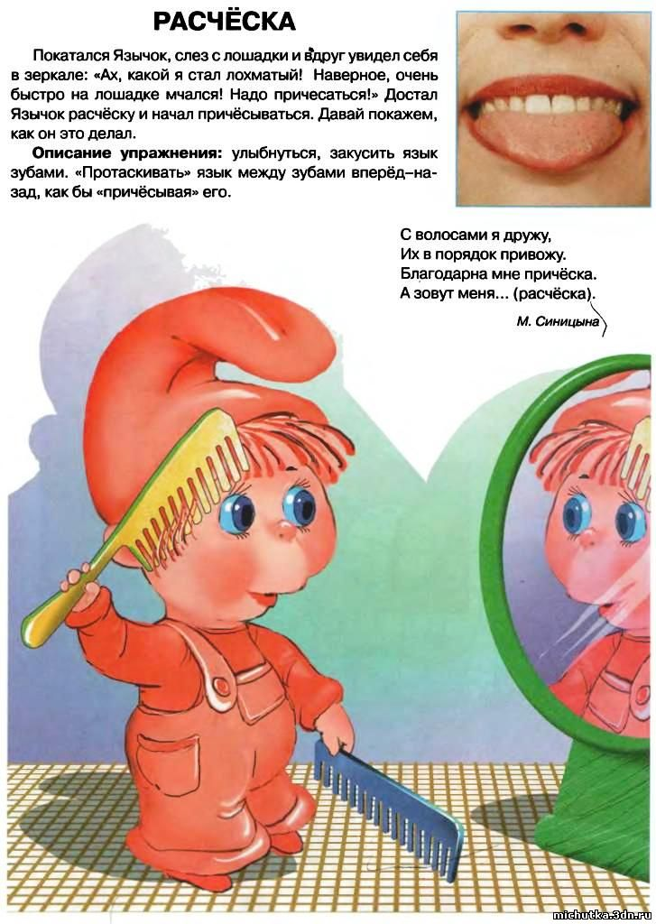

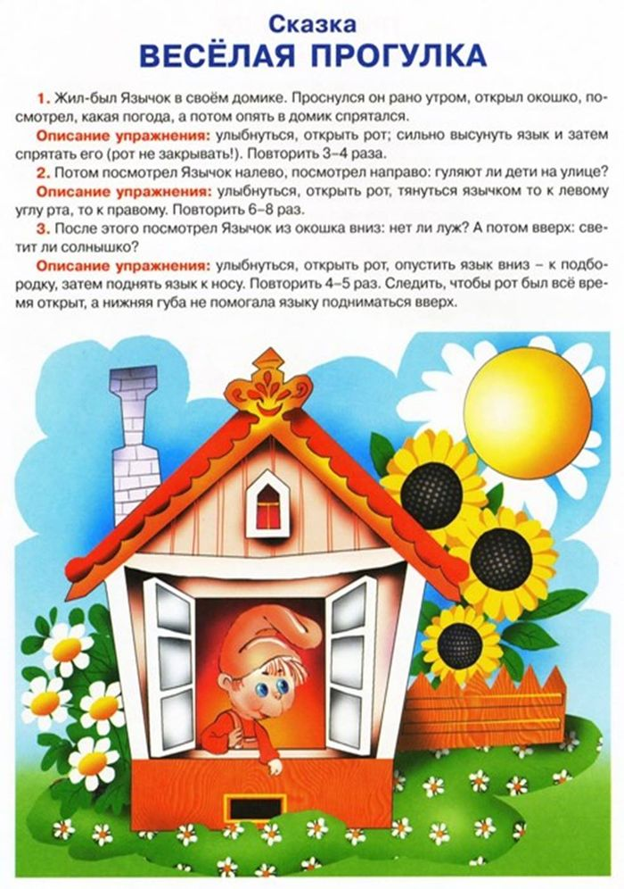
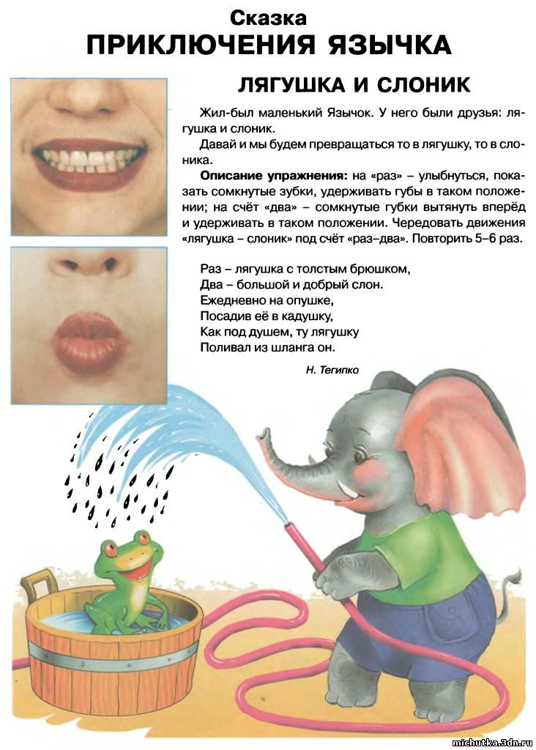

VIII. Релаксационные комплексы

Упражнения на релаксацию с сосредоточением на дыхании:
«Задуй свечу»
Глубоко вдохнуть, набирая в легкие как можно больше воздуха. Затем, вытянув губы трубочкой, медленно выдохнуть, как бы дуя на свечу, при этом длительно произносить звук «у».
«Ленивая кошечка»
Поднять руки вверх, затем вытянуть вперед, потянуться, как кошечка. Почувствовать, как тянется тело, затем резко опустить руки вниз, произнося звук «а».
Упражнения на расслабление мышц лица:
«Озорные щечки»
Набрать воздух сильно, надувая щечки. Задержать дыхание, медленно выпустить воздух, как бы задувая свечу. Расслабить щеки. Затем сомкнуть губы трубочкой, вдохнуть воздух, втягивая его. Щеки при этом втягиваются, потом расслабить щеки и губы.
«Рот на замочке»
Поджать губы так, чтобы их совсем не было видно. Закрыть рот на «замочек», сильно-сильно сжав губы. Затем расслабить их:
У меня есть свой секрет, не скажу его вам, нет (поджать губы).
Ох, как сложно удержаться, ничего не рассказав (4-5 сек.).
Губы все же я расслаблю, а секрет себе оставлю!
«Злюка успокоилась»
Напрячь челюсти, растягивая губы и обнажая зубы, рычать, что есть сил. Затем сделать несколько глубоких вдохов, потянуться, улыбнуться и, широко открыв рот, зевнуть:
А когда я сильно злюсь, напрягаюсь, но держусь.
Челюсть сильно я сжимаю и рычаньем всех пугаю (рычать).
Чтобы злоба улетела и расслабилось все тело,
Надо глубоко вдохнуть, потянуться, улыбнуться,
Может, даже и зевнуть!
Упражнения на расслабление мышц шеи:
«Любопытная Варвара»
И.п.: стоя, ноги на ширине плеч, руки опущены, голова прямо. Повернуть голову максимально влево, затем вправо. Вдох-выдох. Движение повторяется по два раза в каждую сторону. Затем вернуться в и.п., расслабить мышцы.
Любопытная Варвара смотрит влево, смотрит вправо.
А потом опять вперед – тут немного отдохнет.
Поднять голову вверх, смотреть на потолок как можно дольше. Затем вернуться в и.п., расслабить мышцы.
А Варвара смотрит вверх дольше всех и дальше всех!
Возвращается обратно – расслабление приятно!
Медленно опустить голову вниз, прижать подбородок к груди. Затем вернуться в и.п., расслабить мышцы.
А теперь посмотрим вниз – мышцы шеи напряглись!
Возвращается обратно – расслабление приятно!
Упражнения на расслабление мышц рук:
«Лимон»
Опустить руки вниз и представить себе, что в правой руке находится лимон, из которого нужно выжать сок. Медленно сжимать как можно сильнее правую руку в кулак. Почувствовать, как напряжена правая рука. Затем бросить лимон и расслабить руку:
Я возьму в ладонь лимон,
Чувствую, что круглый он.
Я его слегка сжимаю –
Сок лимонный выжимаю.
Все в порядке сок готов.
Я лимон бросаю, руку расслабляю.
Выполнить тоже движение левой рукой.
«Пара»
(попеременное движение с напряжением и расслаблением рук)
Стоя друг против друга и касаясь выставленных вперед ладоней партнера, с напряжением выпрямить правую руку, тем самым, сгибая в локте левую руку партнера. Левая рука при этом сгибается в локте, а у партнера выпрямляется и наоборот.
Упражнения на расслабление мышц ног:
«Палуба»
Представьте себя на корабле. Качает, чтобы не упасть, нужно расставить ноги шире и прижать их к полу. Руки сцепить за спиной. Качнуло палубу – перенести массу тела на правую ногу, прижать ее к полу (правая нога напряжена, левая расслаблена, немного согнута в колене, носком касается пола). Выпрямиться. Расслабить ногу. Качнуло в другую сторону – прижать левую ногу к полу. Выпрямиться! Вдох-Выдох!
Стало палубу качать! Ногу к палубе прижать!
Крепче ногу прижимаем, а другую расслабляем.
«Лошадки»
Замелькали наши ножки,
Мы поскачем по дорожке.
Но внимательнее будьте,
Что вам делать не забудьте!
«Слон»
Поставить устойчиво ноги, затем представить себя слоном. Медленно перенести массу тела на одну ногу, а другую высоко поднять и с «грохотом»
опустить на пол. Двигаться по комнате, поочередно поднимая каждую ногу и опуская ее с ударом стопы об пол. Произносить на выдохе «Ух!»
Упражнение на расслабление всего организма:
«Снежная баба»
Дети представляют, что каждый из них снежная баба, огромная, красивая, которую вылепили из снега. У нее есть голова, туловище, две, торчащие в стороны руки, и она стоит на крепких ножках. Прекрасное утр, светит солнце. Вот оно начинает припекать, и снежная баба начинает таять. Далее дети изображают, как тает снежная баба. Сначала тает голова, потом одна рука, затем другая. Постепенно начинает таять и туловище. Снежная баба превращается в лужицу, растекшуюся по земле.
«Птички»
Дети представляют, что они маленькие птички. Летают по душистому летнему лесу, вдыхают его ароматы и любуются его красотой. Вот они присели на красивый полевой цветок и вдохнули его легкий аромат, а теперь полетели к самой высокой липе, сели на ее макушку и почувствовали сладкий запах цветущего дерева. А вот подул теплый летний ветерок, и птички вместе с его порывом понеслись к журчащему лесному ручейку. Сев на краю ручья, они почистили клювом свои перышки, попили чистой прохладной водицы. Поплескались и снова поднялись ввысь. А теперь приземлимся в самое уютное гнездышко на лесной полянке.
«Летний денек»
Дети ложатся на спину, расслабляя все мышцы, закрывая глаза. Происходит релаксация под звучание спокойной музыки:
Я на солнышке лежу,
Но на солнце не гляжу,
Глазки закрываем, глазки отдыхают.
Солнце гладит наши лица,
Пусть нам сон хороший снится.
Вдруг мы слышим: бом-бом-бом!
Прогуляться вышел гром.
Гремит гром как барабан (дети «пробуждаются»).
«Замедленное движение»
Дети садятся ближе к краю стула, опираются о спинку, руки свободно кладут на колени, ноги слегка расставляют, закрывают глаза и спокойно сидят некоторое время, слушая медленную негромкую музыку:
Все умеют танцевать, прыгать, бегать, рисовать.
Но не все пока умеют расслабляться отдыхать.
Есть у нас игра такая – очень легкая, простая.
Замедляется движенье, исчезает напряженье.
И становится понятно – расслабление приятно!
IX.Пословицы, поговорки, скороговорки
- Рассказать скороговорку потрудней, чем влезть на горку.
- Всех скороговорок не переговорить и не перевыговорить.
- После грозы — вёдро, после горя — радость.
- На безрыбье и рак рыба.
- Доверяй, но проверяй.
- Терпенье и труд всё перетрут.
- Дурные примеры заразительны.
- На запретный товар — весь базар.
- Привычка — вторая натура.
- Не грози рыбе морем.
- За комаром не с топором.
- Доброта — лучшая красота.
- Доброе сердце дороже короны.
- Потерянное время не воротишь.
- Рыба в реке — не в руке.
- Утро вечера мудренее.
- Кто раз украл — себя замарал.
- Вор у вора увёл корову со двора.
- Теория проверяется на практике.
- На чужой каравай рот не разевай.
- Тот герой, кто за Родину горой.
- Красна река берегами, обед — пирогами.
- На миру и смерть красна.
- Наврал с три короба.
- Дружба дружбой, а служба службой. (Р-Л, Ж)
- Берёжёного Бог бережёт. (Б, Р, Ж)
- Попытка — не пытка.
- Поздний гость гложет кость. (Г-К)
- Говорить, так договаривать, а не договаривать, так и не говорить. (Г-Р)
- Друг в беде — дважды друг.
- Легко пришло, легко ушло.
- Сделал дело, гуляй смело.
- Мели, Емеля, — твоя неделя.
- Ум за разум зашёл.
- Коси, коса, пока роса.
- Секрет на весь свет.
- Сорока на хвосте весть принесла.
- Лисица — старая льстица. (С, Ц)
- Семь вёрст до небес и все лесом.
- Пословица не зря молвится[ца].
- Молодец против овец, а против молодца и сам овца.
- Носится[ца] как курица с яйцом.
- Конец — делу венец.
- И швец, и жнец, и в дуду игрец.
- Не учи учёного.
- Чтение — лучшее учение.
- Не учи щуку плавать.
- Поспешишь — людей насмешишь.
- Тише едешь — дальше будешь.
- Шила в мешке не утаишь.
- От горшка два вершка.
- И вашим, и нашим за копейку спляшем.
- Как постелешь, так и поспишь.
- Как заваришь, так и попьёшь.
- Что посеешь, то и пожнёшь.
- Широка дорож[ш]ка Ерошке. (Ш, Р)
- Шумит дубровушка к погодушке.
- Подальше положишь — поближе возьмёшь. (Ж-Ш)
- Не тот хорош, кто лицом пригож[ш], а тот хорош, кто для дела гож[ш].
(Ш, Р, Л)

